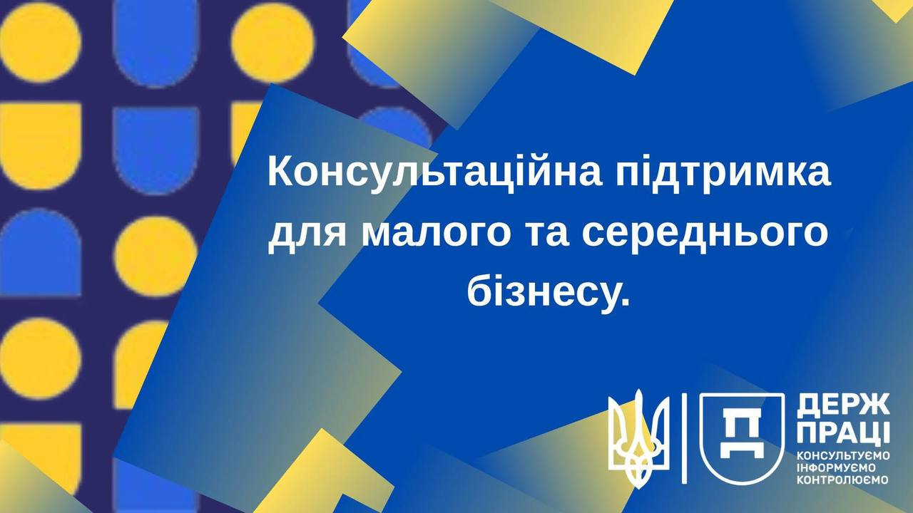

З метою підвищення рівня обізнаності працівників та роботодавців щодо:

* трудового законодавства,
* безпеки праці,
* гігієни праці,
* атестації робочих місць,
* психосоціальної підтримки на робочому місці,

посадовцями Управління інспекційної діяльності у Волинській області надається консультаційна та методологічна підтримка малих, середніх та релокованих підприємств з питань, що належать до повноважень Держпраці. Консультації, роз’яснення та інформаційну підтримку можна отримати:

📩 e-mail: vl@dsp.gov.ua

Тел: (0332)71-74-76 та (0332)71-74-88

Форма для отримання роз'яснення: [**https://forms.gle/FBmJfz77Rf7TTasF7**](https://l.facebook.com/l.php?u=https%3A%2F%2Fforms.gle%2FFBmJfz77Rf7TTasF7%3Ffbclid%3DIwZXh0bgNhZW0CMTAAYnJpZBExQ213RXdJZzFjTnF6TFZ6cgEe8JsdGlIMAPP9hzJuw8CY4DCE76oR2UuxFdnFR_Rlt0AbJDhJJjxd9FhbHyk_aem_-7w9UYG2-WwNPOvR_nrtiw&h=AT1Fu0b6eU_Sn-GDm09Db_IubawbjsSckx6Bh6ZqSMWtM9Dx2bXXZ9gm8I19e7Z09TpxHFCQzHX3CGoGREnneE_JGxuazXzEVkLz-QvHUNZc7pI90T5U5eZgEfV65LPTLm9WTMAUwasFKrVq&__tn__=-UK-R&c%5b0%5d=AT0HqwXAdugLwRwa-gXSTeleXcUvH-O--Lk4tAR5BcVVJZw8uCpIqQFAZ58h-ZgNmXravhMi1ityFtRT4j7elw2upPYu_pSVWUoDg8wJe1bGTaBNFHemRfwkS3q0tNo0HbELVjpc2-eAHxCRkvm5JvebiRvdmFvF8S0nrffaxD2lN6elsAdJyy7TdACvKClQ28XYC6hBMhjV4Js2Sr571_YImEU3)

📲портал https://pratsia.in.ua та сайт https://dsp.gov.ua